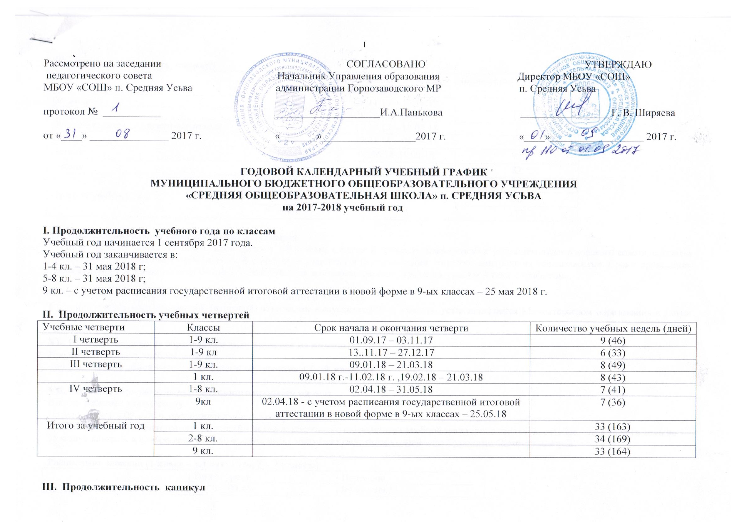
Каникулы | Классы | Срок начала и окончания каникул | Количество дней
Осенние | 1-9 кл. | 06.11.17 – 12.11.17 | 7
Зимние | 1-9 кл. | 28.12.17 – 08.01.17 | 12
Дополнительная каникулярная неделя | 1 кл. | 12.02.18 – 18.02.18 | 7
Весенние | 1-9 кл. | 22.03.18 – 01.04.18 | 11
Летние | 1-8 кл. | 01.06.18-31.08.18 | 92
Летние | 9 к. | 11.06.18-31.08.18 | 82
Итого за учебный год | 1 кл. |  | 129
Итого за учебный год | 2-8 кл. |  | 122
Итого за учебный год | 9 кл. |  | 112

IV. Проведение годовой промежуточной аттестации
Годовая промежуточная аттестация проводится в 1-9 классах в форме и сроки, устанавливаемые решением педагогического совета, согласно «Положению о проведении промежуточной аттестации учащихся и осуществлении текущего контроля их успеваемости». Сроки проведения промежуточной аттестации: с 23.04.218 г. – 22.05.18 г. на основании приказа директора в соответствии с графиком.

V. Проведение государственной (итоговой) аттестации в 9 классах
Срок проведения государственной (итоговой) аттестации выпускников 9 –х классов устанавливаются Министерством образования и науки РФ.

VI. Регламентирование образовательного процесса на неделю.
Продолжительность учебной недели:
- по 5-дневной учебной неделе занимаются обучающиеся 1 – 9 классов.

VII. Регламентирование образовательного процесса на день.
Школа работает в одну смену.
Начало уроков в 09 – 00 ч, продолжительность уроков - 45 минут;
Для 1-х классов применяется «ступенчатый» метод постепенного наращивания учебной нагрузки: в сентябре, октябре - по 3 урока в день по 35 минут каждый, в ноябре-декабре – по 4 урока по 35 минут каждый; январь – май – по 4 урока по 45 минут каждый.

Расписание звонков (1 класс – 3,4 четверть, 2 – 9 классы)
 | Время урока | Перемена
1 урок | 09.00 – 09.45 | 09.45 – 09.55
2 урок | 09.55 – 10.40 | 10.40 – 11.00
3 урок | 11.00 – 11.45 | 11.45 – 11.55
4 урок | 11.55 – 12.40 | 12.40 – 13.00
5 урок | 13.00 – 13.45 | 13.45 – 13.55
6 урок | 13.55 – 14.40 | 14.40 – 14.50
7 урок | 14.50 – 15.35 | 15.35 -15.45
8 урок | 15.45 – 16.30
Примечание: 8 урок для учащихся, начинающих занятия со 2 или 3 уроков.

Расписание звонков (1 класс – 1,2 четверть).
 | Время урока: | Перемена
1 урок | 09.00 – 09.35 | 09.35 – 09.55
2 урок | 09.55 – 10.30 | 10.30 – 11.00
3 урок | 11.00 – 11.35 | 11.35 – 11.55
4 урок | 11.55 – 12.30

